附件1

东莞市石龙镇生态空间划定情况汇总表

陆域生态保护红线 |  | 一般生态空间 |  | 生态空间
面积/km² | 比例/% | 面积/km² | 比例/% | 面积/km² | 比例/%
0 | 0 | 2.20 | 15.97 | 2.20 | 15.97

附件2

东莞市石龙镇环境管控单元汇总表

优先保护单元 |  |  | 重点管控单元 |  |  | 一般管控单元
单元数量/个 | 面积/km² | 比例/% | 单元数量/个 | 面积/km² | 比例/% | 单元数  量/个 | 面积/km² | 比例/%
3 | 2.094 | 15.2 | 2 | 11.683 | 84.8 | 0 | 0 | 0

附件3
东莞市石龙镇环境管控单元图
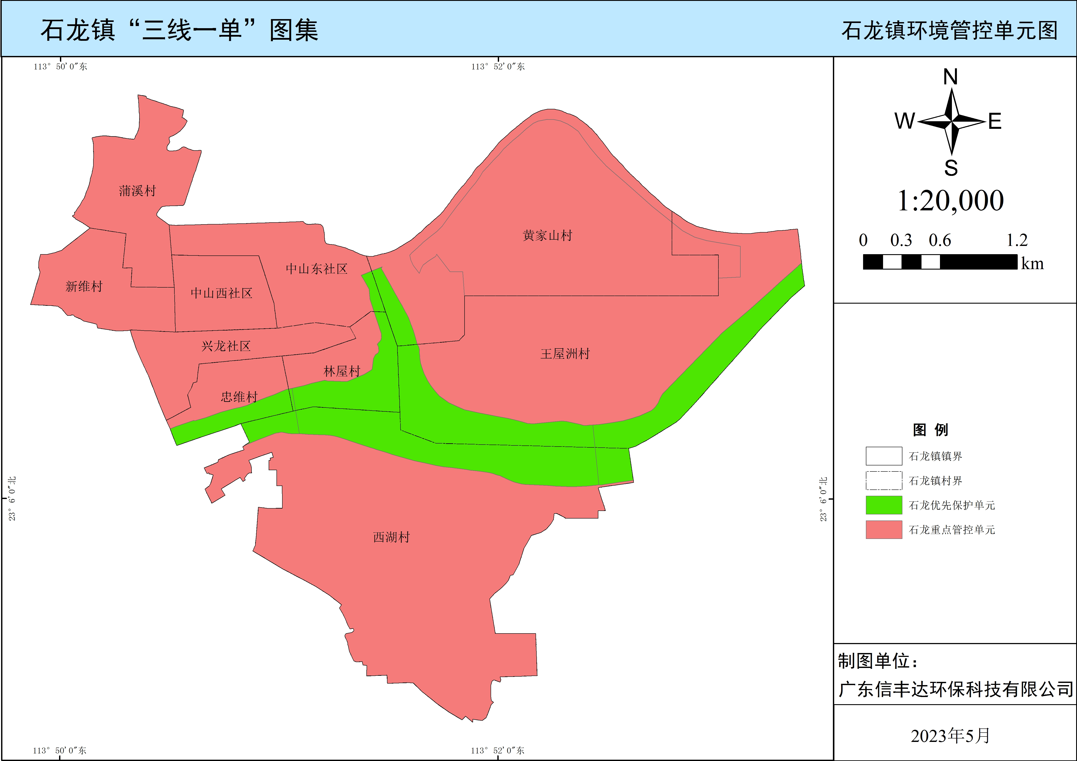
附件4
东莞市石龙镇环境管控单元准入清单
环境管控单元编码 | 环境管控单元名称 | 行政区划 |  |  |  | 管控单元分类 | 要素类别
ZH10210001 | 石龙西湖水厂饮用水水源保护区 | 广东省 | 东莞市 | 石龙镇 | 西湖村、王屋洲村、黄家山村、林屋村、中山东社区 | 优先保护单元 | 水环境优先保护单元、大气环境受体敏感重点管控区、生态空间
管控维度 | 管控要求
区域布局管控 | 1.【水/禁止类】禁止在饮用水水源一级保护区内新建、改建、扩建与供水设施和保护水源无关的建设项目；已建成的与供水设施和保护水源无关的建设项目由镇级以上人民政府责令拆除或者关闭。禁止在饮用水水源二级保护区内新建、改建、扩建排放污染物的建设项目；已建成的排放污染物的建设项目由镇级以上人民政府责令拆除或者关闭。  2.【水/限制类】在石龙西湖水厂饮用水水源一级保护区外建设不排放污染物的项目（除与供水设施和保护水源有关的外），应当尽量避让饮用水水源二级保护区；经组织论证确实无法避让的，应当依法严格审批。  3.【水/综合类】东江上航行船舶应当配备符合要求的污染防治设备、器材，不得违反规定向水体排放污染物。船舶装用污水储存设施暂存污水并将其排往岸上接收设施处理的，除应急旁通管路外不得设置其他可以将污水直接排入水体的外排口。船舶航经饮用水水源保护区等特殊排放要求区域时，应当保证其污水外排口全程处于有效锁闭状态。  4.【水/综合类】石龙西湖水厂饮用水水源保护区划定前已有的项目和设施，因保护区划定后禁止设置而需要退出的，按以下规定办理：保护区划定前经依法批准设置的，由镇人民政府限期停业、关闭或者拆除，恢复原状；逾期不停业、关闭或者拆除的，依法强制执行。停业、关闭或者拆除的项目和设施的所有者或者经营者的合法权益受到损害的，镇人民政府依法予以补偿。保护区划定前未经批准设置的，由镇人民政府责令限期停业、关闭或者拆除，恢复原状；逾期不执行的，依法强制执行。  5.【大气/限制类】大气环境受体敏感区内严格限制新建钢铁、燃煤燃油火电、石化、储油库等项目，产生和排放有毒有害大气污染物项目，以及使用溶剂型油墨、涂料、清洗剂、胶黏剂等高挥发性有机物原辅材料的项目；鼓励现有该类项目逐步搬迁退出。  6.【生态/综合类】一般生态空间，以保护为主，按限制开发区域的要求进行管理。严格控制新增建设占用生态保护红线外的生态空间。对未纳入生态保护红线的各类禁止开区按照其规划或法律法规及规章管理，不符合管理要求的建设项目在限期内有序退出。一般生态空间内涉及畜禽养殖区域的按照相关畜禽养殖禁养区和限养区规定进行管理。一般生态空间划定的三类水体禁止设置排污口、排放生活污水、向水体排放有毒有害物质；禁止在河两岸布置养殖企业。
能源资源利用 | —
污染物排放管控 | —
环境风险防控 | —

环境管控单元编码 | 环境管控单元名称 | 行政区划 |  |  |  | 管控单元分类 | 要素类别
ZH10210002 | 石龙黄洲水厂饮用水水源保护区 | 广东省 | 东莞市 | 石龙镇 | 王屋洲村、西湖村 | 优先保护单元 | 水环境优先保护单元、大气环境受体敏感重点管控区、生态空间
管控维度 | 管控要求
区域布局管控 | 1.【水/禁止类】禁止在饮用水水源一级保护区内新建、改建、扩建与供水设施和保护水源无关的建设项目；已建成的与供水设施和保护水源无关的建设项目由镇级以上人民政府责令拆除或者关闭。禁止在饮用水水源二级保护区内新建、改建、扩建排放污染物的建设项目；已建成的排放污染物的建设项目由镇级以上人民政府责令拆除或者关闭。  2.【水/限制类】在石龙黄洲水厂饮用水水源一级保护区外建设不排放污染物的项目（除与供水设施和保护水源有关的外），应当尽量避让饮用水水源二级保护区；经组织论证确实无法避让的，应当依法严格审批。  3.【水/综合类】东江上航行船舶应当配备符合要求的污染防治设备、器材，不得违反规定向水体排放污染物。船舶装用污水储存设施暂存污水并将其排往岸上接收设施处理的，除应急旁通管路外不得设置其他可以将污水直接排入水体的外排口。船舶航经饮用水水源保护区等特殊排放要求区域时，应当保证其污水外排口全程处于有效锁闭状态。  4.【水/综合类】石龙黄洲水厂饮用水水源保护区划定前已有的项目和设施，因保护区划定后禁止设置而需要退出的，按以下规定办理：保护区划定前经依法批准设置的，由镇人民政府限期停业、关闭或者拆除，恢复原状；逾期不停业、关闭或者拆除的，依法强制执行。停业、关闭或者拆除的项目和设施的所有者或者经营者的合法权益受到损害的，镇人民政府依法予以补偿。保护区划定前未经批准设置的，由镇人民政府责令限期停业、关闭或者拆除，恢复原状；逾期不执行的，依法强制执行。  5.【大气/限制类】大气环境受体敏感区内严格限制新建钢铁、燃煤燃油火电、石化、储油库等项目，产生和排放有毒有害大气污染物项目，以及使用溶剂型油墨、涂料、清洗剂、胶黏剂等高挥发性有机物原辅材料的项目；鼓励现有该类项目逐步搬迁退出。  6.【生态/综合类】一般生态空间，以保护为主，按限制开发区域的要求进行管理。严格控制新增建设占用生态保护红线外的生态空间。对未纳入生态保护红线的各类禁止开区按照其规划或法律法规及规章管理，不符合管理要求的建设项目在限期内有序退出。一般生态空间内涉及畜禽养殖区域的按照相关畜禽养殖禁养区和限养区规定进行管理。一般生态空间划定的三类水体禁止设置排污口、排放生活污水、向水体排放有毒有害物质；禁止在河两岸布置养殖企业。
能源资源利用 | —
污染物排放管控 | —
环境风险防控 | —

环境管控单元编码 | 环境管控单元名称 | 行政区划 |  |  |  | 管控单元分类 | 要素类别
ZH10210003 | 市第六水厂饮用水水源保护区 | 广东省 | 东莞市 | 石龙镇 | 忠维村、西湖村、林屋村 | 优先保护单元 | 水环境优先保护单元、大气环境受体敏感重点管控区、生态空间
管控维度 | 管控要求
区域布局管控 | 1.【水/禁止类】禁止在饮用水水源一级保护区内新建、改建、扩建与供水设施和保护水源无关的建设项目；已建成的与供水设施和保护水源无关的建设项目由镇级以上人民政府责令拆除或者关闭。禁止在饮用水水源二级保护区内新建、改建、扩建排放污染物的建设项目；已建成的排放污染物的建设项目由镇级以上人民政府责令拆除或者关闭。  2.【水/限制类】在第六水厂饮用水水源一级保护区外建设不排放污染物的项目（除与供水设施和保护水源有关的外），应当尽量避让饮用水水源二级保护区；经组织论证确实无法避让的，应当依法严格审批。  3.【水/综合类】东江南支流上航行船舶应当配备符合要求的污染防治设备、器材，不得违反规定向水体排放污染物。船舶装用污水储存设施暂存污水并将其排往岸上接收设施处理的，除应急旁通管路外不得设置其他可以将污水直接排入水体的外排口。船舶航经饮用水水源保护区等特殊排放要求区域时，应当保证其污水外排口全程处于有效锁闭状态。  4.【水/综合类】第六水厂饮用水水源保护区划定前已有的项目和设施，因保护区划定后禁止设置而需要退出的，按以下规定办理：保护区划定前经依法批准设置的，由镇人民政府限期停业、关闭或者拆除，恢复原状；逾期不停业、关闭或者拆除的，依法强制执行。停业、关闭或者拆除的项目和设施的所有者或者经营者的合法权益受到损害的，镇人民政府依法予以补偿。保护区划定前未经批准设置的，由镇人民政府责令限期停业、关闭或者拆除，恢复原状；逾期不执行的，依法强制执行。  5.【大气/限制类】大气环境受体敏感区内严格限制新建钢铁、燃煤燃油火电、石化、储油库等项目，产生和排放有毒有害大气污染物项目，以及使用溶剂型油墨、涂料、清洗剂、胶黏剂等高挥发性有机物原辅材料的项目；鼓励现有该类项目逐步搬迁退出。  6.【生态/综合类】一般生态空间，以保护为主，按限制开发区域的要求进行管理。严格控制新增建设占用生态保护红线外的生态空间。对未纳入生态保护红线的各类禁止开区按照其规划或法律法规及规章管理，不符合管理要求的建设项目在限期内有序退出。一般生态空间内涉及畜禽养殖区域的按照相关畜禽养殖禁养区和限养区规定进行管理。一般生态空间划定的三类水体禁止设置排污口、排放生活污水、向水体排放有毒有害物质；禁止在河两岸布置养殖企业。
能源资源利用 | —
污染物排放管控 | —
环境风险防控 | —

环境管控单元编码 | 环境管控单元名称 | 行政区划 |  |  |  | 管控单元分类 | 要素类别
ZH10220001 | 石龙镇重点管控单元 | 广东省 | 东莞市 | 石龙镇 | 西湖村、王屋洲村、黄家山村、林屋村、中山东社区、中山西社区、忠维村、兴龙社区、新维村、蒲溪村 | 重点管控区 | 水环境工业污染重点管控区、水环境城镇生活污染重点管控区、大气环境受体敏感重点管控区、大气环境高排放重点管控区、大气环境布局敏感重点管控区、大气环境弱扩散重点管控区、高污染燃料禁燃区
管控维度 | 管控要求
区域布局管控 | 1-1.【产业/鼓励引导类】石龙镇重点管控单元鼓励依托石龙铁路国际物流产业平台，建设水路、铁路、公路等方面的多式联运通道以及集海关、仓储、交易、加工、金融等功能的产业园区。依托原有产业基础，发展药品制造和生物医药产业。  1-2.【水/限制类】严格控制石龙镇高耗水、高污染行业发展，建设项目实行主要水污染物减量替代。
能源资源利用 | 2-1.【水资源/综合类】贯彻落实“节水优先”方针，实行最严格水资源管理制度，石龙镇万元国内生产总值用水量、万元工业增加值用水量、用水总量等指标达到市下达要求。  2-2.【能源/综合类】科学实施能源消费总量和强度“双控”，石龙镇能源消费总量和能源利用效率达到市下达要求；新建高能耗项目单位产品（产值）能耗达到国际先进水平。  2-3.【能源/禁止类】禁止销售高污染燃料；新建、扩建锅炉必须使用清洁能源。  2-4.【能源/鼓励引导类】全面推广清洁能源，推动广东石龙铁路国际物流中心LNG加注站建设。
污染物排放管控 | 3-1.【水/鼓励引导类】石龙镇新建、扩建污水处理设施和配套管网须同步设计、同步建设、同时投运。新建、改建和扩建城镇污水处理设施出水不低于《城镇污水处理厂污染物排放标准》（GB18918-2002）一级A及广东省《水污染物排放限值》（DB44/26-2001）的较严值。  3-2.【水/综合类】石龙镇城市建成区内未接入污水管网的新建建筑小区或公共建筑，不得交付使用。新建城区生活污水收集处理设施要与城市发展同步规划、同步建设，进一步提升城镇污水处理率。全面推进建筑小区、企事业单位内部和市政雨污水管道混错接改造。  3-3.【大气/综合类】区域内新建高耗能项目单位产品（产值）能耗须达到国际先进水平，采用最佳可行污染控制技术；严格共性工厂外的石化和化工、工业涂装（机动车、电子产品和日用产品修理业除外）、包装印刷等重点行业新增VOCs排放项目审批。  3-4.【大气/限制类】大气环境受体敏感区内严格限制新建钢铁、燃煤燃油火电、石化、储油库等项目，产生和排放有毒有害大气污染物项目，以及使用溶剂型油墨、涂料、清洗剂、胶黏剂等高挥发性有机物原辅材料的项目；鼓励现有该类项目逐步搬迁退出。大气环境布局敏感区内应全面加强无组织排放控制，实施VOCs重点企业分级管控，限制新建、扩建排放氮氧化物、烟（粉）尘的建设项目。  3-5.【大气/鼓励引导类】大气环境弱扩散区内要加大大气污染物减排力度，建立“散乱污”企业综合整治长效机制，巩固提升综合整治成效，实现“散乱污”企业动态“清零”。
环境风险防控 | 4-1.【水/鼓励引导类】制定完善石龙镇水污染事故处置应急预案，落实责任主体，明确预警预报与响应程序、应急处置及保障措施等内容，依法及时公布预警信息。  4-2.【大气/综合类】建立环境监测预警制度，重点实施污染天气预警预报以及监测有毒有害气体。

环境管控单元编码 | 环境管控单元名称 | 行政区划 |  |  |  | 管控单元分类 | 要素细类
ZH10220002 | 石龙黄洲工业集聚区 | 广东省 | 东莞市 | 石龙镇 | 黄家山村 | 园区型重点管控单元 | /
管控维度 | 管控要求
区域布局管控 | 1-1.【产业/鼓励引导类】东莞石龙镇黄洲工业集聚区主导产业是电子信息行业、医药行业和食品饮料加工行业，并且园区鼓励发展生物医药制造业。  1-2.【产业/综合类】入园区的项目应符合《产业结构调整指导目录》和《市场准入负面清单》等国家和地方产业政策和园区布局规划等要求，不得引进园区规划环评及批复（审查意见）禁止引进项目。
能源资源利用 | 2-1.【其他/综合类】提高资源能源利用效率，推行清洁生产，对于国家已颁布清洁生产标准及清洁生产评价指标体系的行业，入园项目均要达到行业清洁生产先进水平。
污染物排放管控 | 3-1.【水/综合类】化学需氧量、氨氮排放必须达到现役源“等量替代”标准。  3-2.【大气/综合类】二氧化硫、氮氧化物排放必须达到现役源“双倍总量替代”标准的要求。
环境风险防控 | 4-1.【风险/鼓励引导类】园区应建立企业，园区、区域三级环境风险防控体系，加强园区及入园企业环境应急设施整合共享，建立有效的担截、降污、导流、智存等工程措施，防止泄漏物、消防废水等进入园区外环境。  4-2.【风险/鼓励引导类】入园项目应配套有效的风险防范措施，并根据《企业事业单住突发环境事件应急预案备案管理办法（试行）》（环发[2015]4号）的要求编制环境风险应急预案,强化危险化学品、危险废物的运输，储存、使用过程的监管。防止因渗漏污染地下水，土壤，以及因事故废水直排污染到地表水体。  4-3.【土壤/鼓励引导类】土壤环境污染重点监管工业企业应落实《工矿用地土壤环境管理办法（试行）》要求，实施项目环评。设计建设、拆除设施、终止经营全生命周期土壤和地下水污染防治。

